中国矿业大学个人数据中心使用说明
建议使用浏览器：谷歌、火狐、360安全浏览器、360极速浏览器、IE9以上。
- 登录方式
登陆方式一：打开个人数据中心访问地址：http://ggxx.cumt.edu.cn，使用统一身份认证账号登录，如图1所示。
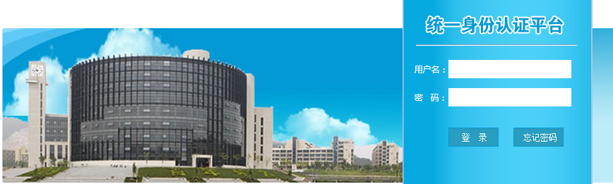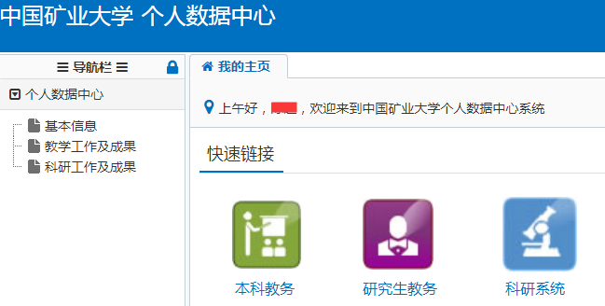
图1 统一身份认证登录及个人数据中心界面
登陆方式二：打开矿大主页，点击页面右侧“信息门户“，使用统一身份认证账号登陆信息门户，点击个人数据中心。
- 主要功能
2.1数据查看
个人数据中心提供了基本信息、教学工作及成果、科研工作及成果三个菜单，分项展示教职工个人数据，如图1所示。
2.2数据导出
为了方便教职工使用个人数据中心展示的数据，特提供数据导出服务。教职工可通过基本信息-“数据导出”按键导出Excel表形式的个人数据，如图2所示。
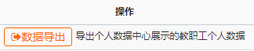
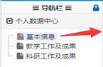

图2数据导出
2.3快速链接
个人数据中心为教职工提供了进入本科教务（教务系统、实验教学系统、毕业设计系统）、研究生教务、科研系统的便捷入口，如图1所示，如需补充或修改个人数据中心展示的数据，请在相关业务系统中办理。
- 数据来源说明
数据分项 | 数据子分项 |  | 数据来源
基本信息 |  |  | 数据源：从人力资源部获取
教学工作及成果 | 本科教学 | 课堂教学 | 数据源：从教务系统抽取
 |  | 实验教学 | 数据源：从实验教学系统抽取
 |  | 毕业设计 | 数据源：从毕业设计系统抽取
 | 研究生教学 | 研究生教学 | 数据源：从研究生教务系统抽取
 |  | 指导研究生
科研工作及成果 | 科研项目 | 纵向科研项目 | 数据源：从科研系统抽取
 |  | 横向科研项目
 | 出版专著
 | 科研论文
 | 科研获奖
 | 专利
- 数据更新时间
个人数据中心展示的数据从相关业务系统抽取，每天夜间更新，如果教职工在本科教务、研究生教务、科研等系统中补充或修改了数据，请次日再登录个人数据中心查看，因涉及系统较多，即时更新仍有困难，还请谅解。
- 其他说明
如果教职工有两个账号（工号和师资博士后号），则个人数据根据实际情况分存在两个账号下，两个账号下的数据暂不能统一展示，请分别登陆，并进行查看、下载操作。

